Міністерство освіти і науки України
Національний технічний університет України «Київський політехнічний інститут імені Ігоря Сікорського"
Факультет інформатики та обчислювальної техніки Кафедра інформатики та програмної інженерії

Звіт

з лабораторної роботи № 4 з дисципліни
«Алгоритми та структури даних-1.
Основи алгоритмізації»

« Дослідження арифметичних циклічних алгоритмів»
Варіант 35

Виконав студент Яцко Владислав Іванович ІП-14
(шифр, прізвище, ім'я, по батькові)

Перевірив доц. кафедри ІПІ Мартинова Оксана Петрівна
( прізвище, ім'я, по батькові)

Київ 202 1
Лабораторна робота №4
Варіант 35
Дослідження арифметичних циклічних алгоритмів

Мета - дослідити особливості роботи арифметичних циклів та набути практичних навичок їх використання під час складання програмних специфікацій.

Постановка задачі:
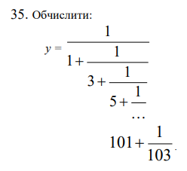
Починаючи з кінця будемо слідувати до звичайного дробу присвоюючи попередній змінній значення наступної плюс ціле число відповідне до цього кроку.

Математична модель:
Змінна | Тип | Ім’я | Призначення
Шукане число | Дійсний | y | Вихідне дане
Допоміжні розрахункові змінні | Дійсний | a[51] | Розрахункове дане
Допоміжна розрахункова змінна | Дійсний | j | Розрахункове дане
Індекс масиву | Дійсний | і | Розрахункове дане

Крок 1. Визначимо основні дії.
Крок 2. Зазначимо 51-ий елемент масиву та допоміжну змінну j.
Крок 3. За допомогою циклу зазначимо інші елементи масиву.
Крок 4. Знаходимо шукане число.

Псевдокод:

Крок 1
Початок
Присвоюємо змінним j та a[50] значення
Використовуємо цикл з параметром
Знаходимо шукане число
Кінець

Крок 2
Початок
j = 101; a[50] = 103
Використовуємо цикл з параметром
Знаходимо шукане число
Кінець

Крок 3
Початок
j = 101; a[50] = 103
для i от 50 до 1, і - -
a[(i - 1)] = j + 1 / a[i]
j = j - 2
Знаходимо шукане число
Кінець

Крок 4
Початок
j = 101; a[50] = 103
для i от 50 до 1, і - -
a[(i - 1)] = j + 1 / a[i]
j = j - 2
y = 1 / (1 + 1 / a[0])
Кінець

Блок-схема:

Крок 1 Крок 2 Крок 3 Крок 4

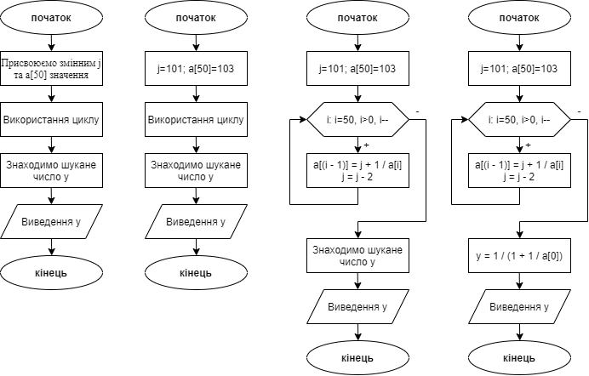

Випробування алгоритму:

Крок | Дія
 | Початок
1 | j = 101; a[50] = 103
2 | a[0] = 3 + $\frac{1}{5.14065}$ = 3.19453
3 | y = $\frac{1}{1+\frac{1}{3.19453}}$ = 0.761594
4 | Виведення y = 0.761594
 | Кінець

Висновок:
При виконанні лабораторної роботи було використано цикл з параметром, особливістю якого є виконання циклу з відомою кількістю повторень. Як наслідок, було набуто навичок подання циклу з параметром у вигляді псевдокоду та блок-схеми.

